Wartungshinweis 90.700.402

Bedienungsanweisung für

Auflaufeinrichtungen Typ „RAV/SR“

Die RAV/SR wurde für die Fahrgestelle mit Servo-Rückfahrautomatik und einen Auflaufweg
von 30-45 mm konzipiert. Diese Auflaufeinrichtung kann in Anhänger - Typen eingesetzt werden mit Peitz oder WAP-Fahrgestellen. Kombinierbar ist sie mit den Servo – Radbremsen, Peitz S 234 R, R 234 – 76, R 205 – 83, R 164 – 83, R 160 – 76 oder WAP – Bremsen W 234 RS und W 235 RS. Ein austauschen mit den alten Peitzbremsen ist ohne Probleme möglich.
Anhand einer Zuordnungsberechnung (nach Anfrage) wird mit den entsprechenden Kenndaten, dem vorhandenen Anhängergewicht und der Reifengröße der Nachweis erbracht, daß die Anlage die gesetzlichen Forderungen bezüglich Kraftübersetzung und Wegreserve erfüllt.
Dies bezieht sich natürlich auch auf die Wirkung von Feststell- und Abreißbremse sowie auf die Rückfahreigenschaften, deren Funktion bei der Typ- bzw. Einzelprüfung des Fahrzeuges durch die zuständigen Technischen Überwachungs-Organisationen überprüft wird.
Aufgrund der gesetzlichen Bestimmungen für bauartgenehmigte Teile dürfen Abänderungen an der gesamten Auflaufbremsanlage im Rahmen der in den Allgemeinen Bauartgenehmigungen festgelegten Ausführungen nur von R & Co. vorgenommen werden.

Schweißungen irgendwelcher Art an Teilen der Auflauf- oder der Zugeinrichtung sind unzulässig!

Einsatzzweck:

EWG- Typengenehmigung: e 1 * 55R01/10*3338*00

Prüfprotokoll Nr. 2022 54 394

ZD RAV-SR 1.3 M

Ausführung F

Von 750 – 1350 kg Ga, 150 kg Stützlast.
Dc/D- Wert in kN 12,70

ZD RAV-SR 2.0 M

Ausführung F

Von 1300 – 2000 kg Ga, 150 kg Stützlast
Dc/D- Wert in kN 18,47

Nur Prüfprotokoll Nr. 2020 49 810

ZD RAV-SR 2.7 M

Ausführung F

Von 1800 – 2700 kg Ga, 250 kg Stützlast.
Dc/D- Wert in kN 24,43

Die Auflaufeinrichtung kann an alle Zuggabeln oder Zugholmen oben wie unten verschraubt und befestigt werden. Auf die verschiedenen Flanschabmessungen ist zu achten.

Einleitung:

Die nachstehende Bedienungsanleitung mit Betriebsvorschrift bezieht sich auf R & Co. – Fahrgestellkomponenten. Sie sind Bestandteil unserer Garantiebestimmungen.

Es dürfen nur Original R & Co.- Ersatzteile verwendet werden um die Garantie und die Gewährleistungsansprüche zu bewahren.

Wartung, Reparatur und austauschen von Verschleißteilen dürfen nur durch eine Fachwerkstatt bzw. Fachpersonal durchgeführt werden. R & Co. hat in Deutschland
ca. 50 gut ausgebildete Werkstätten, die wir Ihnen auf Anfrage benennen können.

Die Auflaufeinrichtung ist nach den EG-Richtlinien geprüft, sie darf jedoch nur mittels einer Bremsenzuordnungsberechnung nachgewiesenen in Kombination mit anderen Herstellern verwendet werden.

Bei Kugelkupplungen beträgt der Schwenkbereich um die Fahrzeuglängsachse max. 25 Grad. In der horizontalen Richtung ist der Schwenkwinkel im Bereich von 20 Grad möglich.

Stützlast

Bei überschreiten der Stützlast von 100/150 kg, bei der Ausf. 2,7 /250 kg, kann es zu ruckhaften Bremsungen kommen. Auf keinesfalls darf mit einer negativer Stützlast gefahren werden.

Um ein einwandfreies fahr- und bremsverhalten des Anhängers zu gewährleisten, ist es unbedingt erforderlich, daß die Kupplungshöhe von Zugfahrzeug und Anhänger übereinstimmen.

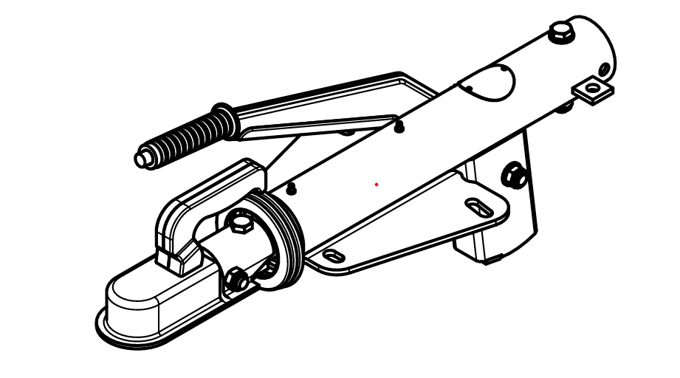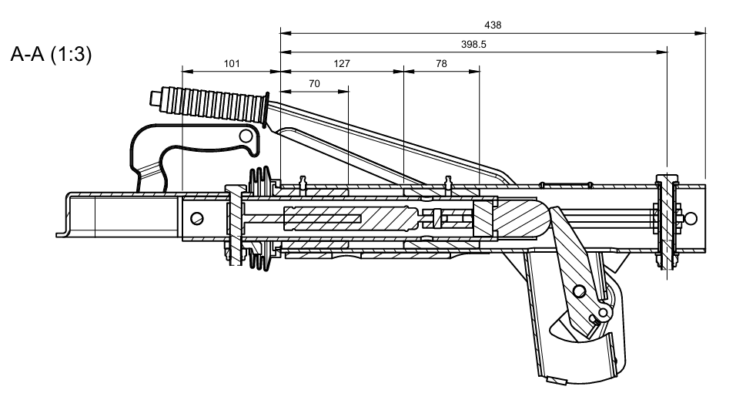

Aufbau und Funktion der RAV/SR

Der Grundaufbau aller 3 RAV/SR’s für die Rückmatik – Bremsanlagen ist gleich. Die Ausführungsunterschiede sind ausschließlich durch den Einsatz in den verschiedenen Gewichtsbereichen bedingt.
Das Gleitrohr (Schubstange) wird durch zwei Lagerbuchsen im Führungsrohr gleitend geführt. Es trägt vorn ein auswechselbares Deichselvorderteil mit Zugkugelkupplung, DIN- oder Nato- Zugöse und leitet Beschleunigungs- und Hangabtriebskräfte über den Bolzen auf das Führungsrohr.
Beim Bremsen drückt das Gleitrohrende auf den Umlenkhebel, der die Kraft über das Bremsgestänge und die Bremsseile an die Radbremse weitergibt.

Der im Gleitrohr eingebaute Stoßdämpfer dämpft die beim Bremsen auftretenden Schwingungen oder das pumpen des Gleitrohres. Ferner verhindert er bei geringen Verzögerungen des Zugfahrzeuges ein unerwünschtes Ansprechen der Bremsen. Ein Bolzen im Gleitrohr begrenzt den Auflaufweg des Gleitrohres. Er ist für die Funktion der Rückfahrautomatik notwendig.

Anmerkung zum Deichselvorderteil

Das Deichselvorderteil (Kugelkupplung, DIN- Zugöse, Nato- und Franzosenzugöse) ist mit dem Gleitrohr durch 2 Sechskantschrauben M12 mit Elastikstopmuttern verbunden.
Laut Maßgabe der Allgemeinen Bauartgenehmigung darf die Auswechslung nur vom Hersteller oder einer von ihm beauftragten Fachwerkstätte durchgeführt werden. Dabei ist das Anzugsdrehmoment von 90 Nm der Schraubenverbindung zu beachten.

Aufbau und Funktion der Feststell- und Abreißbremse

Zur Bedienung der an der Auflaufeinrichtung angebrachten Feststellbremse wird die am Handbremshebel eingeleitete manuelle Kraft über Zugstange des Handbremshebel‘s ebenfalls auf das Bremsgestänge übertragen. Gemessen am begrenzten Weg der Auflaufeinrichtung kann über den Handbremshebel ein weitaus größerer Zuspannweg eingeleitet werden. Dadurch wird in jedem Fall eine feste Abstützung der Bremsbacken und somit die erforderliche Feststellwirkung in beiden Drehrichtungen (vor oder rückwärts) erreicht.
Ein unterlegen mittels U- Keil ist trotzdem nötig.

Achtung:

Beim Abstellen des Anhängers in einer Steigung muß die Handbremse mindestens bis zur Blockierung angezogen werden.

Die Abreißbremse löst bei unbeabsichtigter Trennung des Anhängers vom Zugfahrzeug eine selbsttätige Bremsung des Anhängers aus.
Vor Fahrtantritt muß das am Handbremshebel eingehängte Abreißseil fest mit dem Zugfahrzeug verbunden werden.
Im Abreißfall wird also derselbe Vorgang wie beim Anziehen der Handbremse vollzogen.

Einstellung der Bremsanlage

Die Grundeinstellung und die Nachstellung der Bremsanlage ist bei aufgebocktem Anhänger und montierten Rädern mit losen Bremsgestänge vorzunehmen.

Grundsätzlich immer mit dem Einstellen der Radbremse beginnen.
- Gleitrohr heraus ziehen bis die Radbremse und Übertragungselemente gelöst sind.
- Bremsbacken durch Rechtsdrehen der Nachstellmutter zum Anliegen an der Bremstrommel bringen.
- Zentrieren der Bremsbacken durch mehrmaliges (3X) anziehen der Handbremse.
- Feineinstellung der Radbremse über die Nachstellmutter bzw. der Schraube, bis beim Drehen des Rades geringe Bremswirkung spürbar werden danach wieder etwas lösen.

Die Einstellung der Übertragungseinrichtung erfolgt zentral über das Spannschloß.

- Handbremshebel 1/3 anziehen, Bremsgestänge am Spannschloß solange anziehen bis Räder sich schwer drehen lassen.
- Zwischen Gleitrohr und Bremshebel muß ein Spiel von min. 0,5 mm bei Zugzustand des Fahrzeuges sein.
- Alle Kontermuttern sichern.

Bemerkung
Eine zu lose eingestellte Bremsanlage bzw. nachstellbedürftige Radbremsen beeinträchtigen das Bremsverhalten und die Bremswirkung des Anhängers negativ.
Bei zu hart eingestellter Bremsanlage wird die Rückfahrautomatik beeinträchtigt, bei arretierter Schwenkeinrichtung ist sie außer Funktion gesetzt. Weiter ist ein Heißlaufen der Radbremse möglich

- Das gewünschte Deichselvorderteil montieren.
- Alle 12er Schrauben sind mittels den Drehmoment-Schlüssel mit 90 Nm anzuziehen.

Achtung!

Beim Abstellen am Berg die Handbrems bis zum Anschlag anziehen und Bremskeile unter die Räder legen um das Fahrzeug an einen rückwärtiges abrollen zu hindern.
Um die Abbremsung des Anhängers, im Falle eines Abrisses vom Zugfahrzeug, zu Gewährleisten, ist ein geeignetes Abreißseil zwischen Handbremshebel und Kugel des Zugfahrzeuges zu befestigen.

Wartung:

*Sämtliche Wartungsarbeiten nur von geschultem Personal ausführen lassen.

*Alle 5.000 km oder alle 6 Monate Gleitrohr abschmieren und Deichselvorderteil auf festen Sitz überprüfen.

*Stoßdämpfer alle 10.000 km überprüfen oder nach 5 Jahren austauschen.

*Bei starker Wechsellastschwankungen (Pferdeanhänger) muss das vordere Führungslager der Auflaufeinrichtung öfters geschmiert bzw. ausgetauscht werden.

Fragen?

Unser Kundendienst ist unter
03431/729 389 – 13
info@ruebsam-metall.de
zu erreichen

Mit freundlichen Grüßen

R & Co. FZT-Team


Urheberrecht für Reparaturanleitung

© Copyright 2021 R & Co. Fahrzeugtechnik

Die Reparaturanleitung einschließlich aller seiner Teile ist urheberrechtlich geschützt. Jede Verwertung außerhalb der engen Grenze des Urhebergesetzes ist ohne Zustimmung der R & Co. Fahrzeugtechnik unzulässig und strafbar. Das gilt insbesondere für Vervielfältigungen, Übersetzungen, Mikroverfilmungen und die Einspeicherung mit Verarbeitung in elektronischen Systemen. Die in der Reparaturanleitung veröffentlichen Ratschläge wurden von der R & Co. Fahrzeugtechnik sorgfältig erarbeitet und geprüft. Eine Haftung der R & Co. Fahrzeugtechnik und seiner Beauftragten für Personen-, Sach- und Vermögensschäden muss dennoch ausgeschlossen werden.

